Activité 2 – Les empires coloniaux

Réponds aux questions au fur et à mesure des documents présentés.
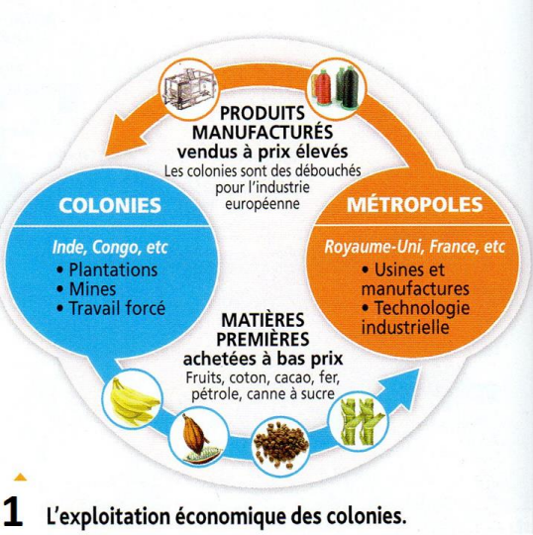
1. Pourquoi peut-on dire que l’exploitation économique des colonies profite très largement à la métropole ?

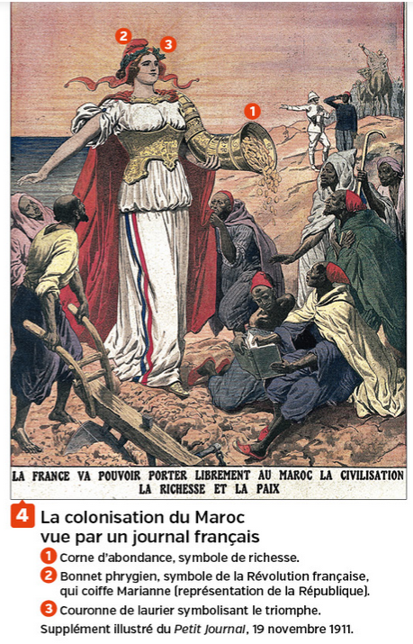
2. Présente le document 2.

3. A quelle colonie française ce document fait-il référence ?

4. Quelle femme, symbole de la république françaises est ici représentée ? Quelle position adopte-t-elle par rapport aux indigènes ?

5. Quel élément symbolise ici la richesse apportée par la France ?

6. Pourquoi d’après vous retrouve-t-on un livre et un outil agricole ?

2

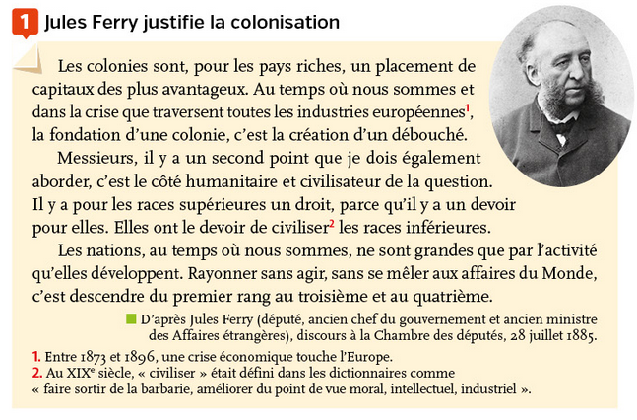
3
7. Qui prononce ce discours ? Quelle fonction politique occupe-t-il à l’époque ?

8. Par quelle expression Jules Ferry désigne-t-il…
- Les peuples colonisateurs ?
- Les peuples colonisés ?

9. Que doivent faire les peuples colonisateurs aux peuples colonisés ?

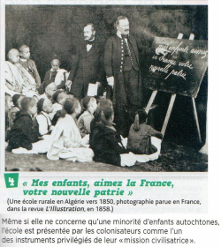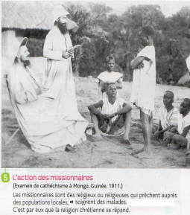

10. A l’aide des documents 4 et 5, complétez le tableau suivant :

 | Avantages pour les indigènes selon la métropole | Avantages pour la métropole
Les écoles
Les actions des missionnaires

11. Quels produits se sont accaparés les Anglais dans les Indes ?

12. Pourquoi peut-on dire que la société indienne de l’époque imposée par les Anglais est inégalitaire ?

13. Qu’ont perdu les Indiens à cause de l’introduction de produits britanniques en inde ?

